229旅童軍團集會程序表
日期 : 2014-10-25 SAT 時間: 1400-1800地點: 香港香島道深水灣燒烤區
主題 : Backwoods cooking (practice) 服式：黃色戶外運動服及運動鞋
領袖數目: 領袖 ( ) 訓練員 ( )
當值領袖: Thomas Sir (9309 7892), Madam Shirley (9408 2911), Madam Ada,
Madam Donna, Madam Isa
值日小隊 : Lion Patrol Duty SPL : Wolf PL
序號 | 時間 | 內容 | 負責領袖
1. | 1400-1415 | 抵達深水灣，召集 點名 （all scouts) | Thomas Sir/全體領袖
2. | 1415- 1445 | 簡報 及 原野烹飪示範  參考：https://plus.google.com/u/0/110448765743976489569/posts/7LP1fH94xJm?cfem=1 | Thomas Sir/Madam Ada/  Madam Donna
3. | 1445- 1500 | 分派物資 | 全體領袖
4. | 1500-1700 | 準備食物及炊事 | Madam Ada, Thomas Sir  Madam Donna
5. | 1700-1730 | 參賽隊伍會議 | Madam Ada, Thomas Sir
6. | 1730-1755 | 執拾 / 清潔場地 | All
8. | 1755 -1800 | 宣佈事項/解散 | Thomas Sir/全體領袖
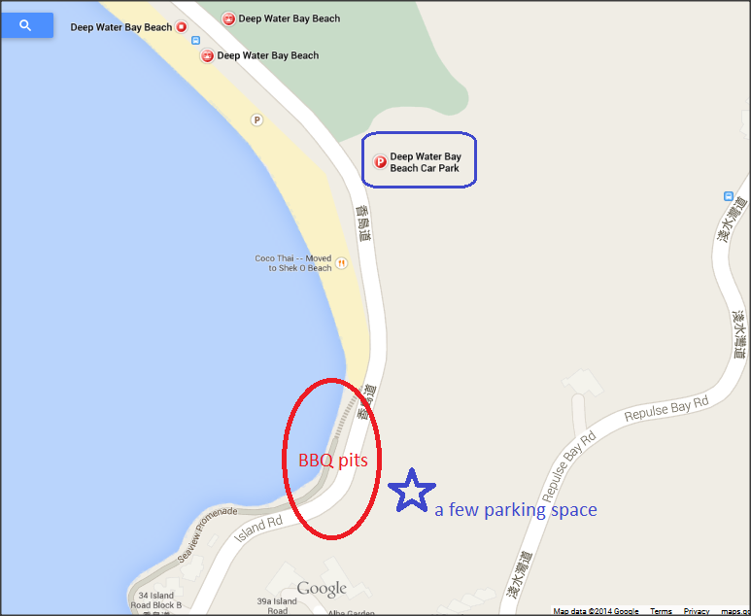
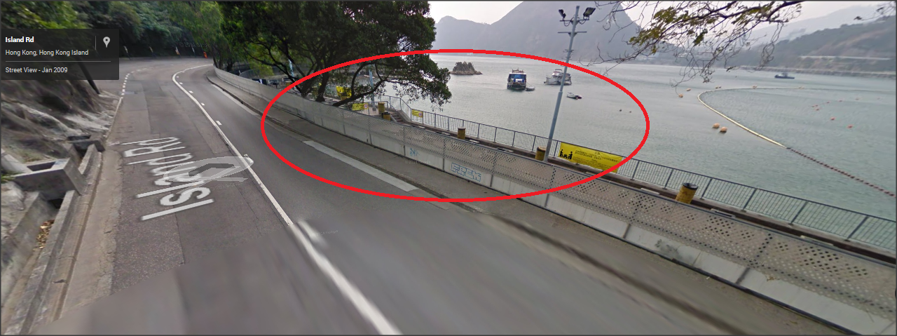
BBBBBB
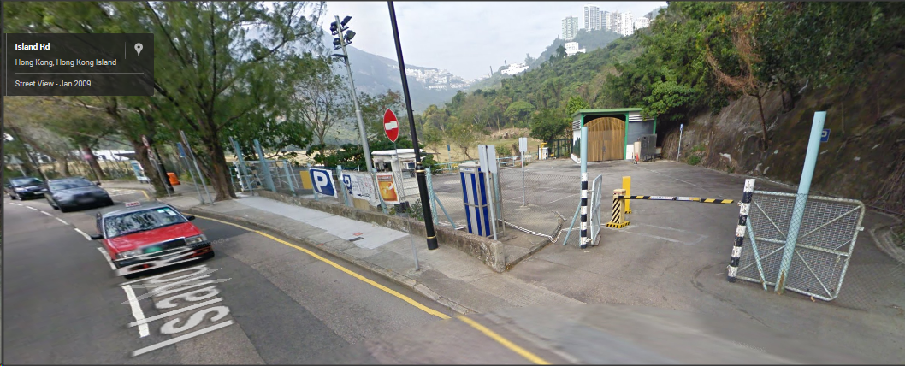
由於當天長時間於戶外活動，請留意天氣，並帶備足夠食水（最小一公升），帶帽及搽防曬。食物及原野烹飪物資由領袖採購，預計不超於＄100，請預備現金。
童軍野外定向錦標賽 on 7/12: all are expected to go unless you are really not free. Please submit application, $40 cheque & parent consent form if you have not done so; Duty SPL: Apart from 229 green attendance folder, please get HKUGA College scouts attendance folder from the box stored outside the school general office, mark it & return it afterwards next time we meet at HKUGA。

